 「呉三津田高校１４回 七夕会」のお知らせ
呉三津田１４回ネットHP http://mitsuta14.net/ ２９．２．２４．
２月もあとわずかとなりました。日一日と春の近いことが感じられる今日この頃です。
１４回生の皆様、お元気でお過ごしでしょうか？
今年も下記のとおり恒例の「呉三津田１４回七夕会」のお知らせをさせていただきます。
万障お繰り合わせいただき、一年ぶりの笑顔と楽しい語らいが出来る事を楽しみにして
おります。 （幹事 田中睦子 小谷忠幸 山田邦子）
記
【七夕会】
１．日 時： 平成２９年４月７日（金） 午後 ５時００分 ～ ７時３０分
２．場 所： 東郷記念館 クラブ水交 水交会
住所：〒150-0001 東京都渋谷区神宮前１丁目４−２０
電話： 03-3403-2611
https://suikoukai-jp.com/club/
３．会 費： ６,０００円
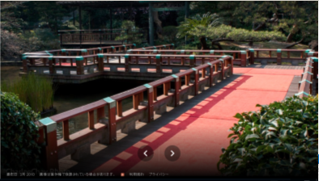
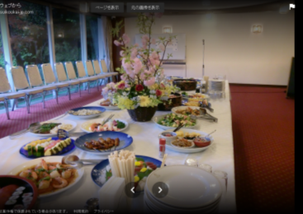
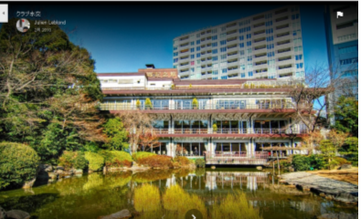

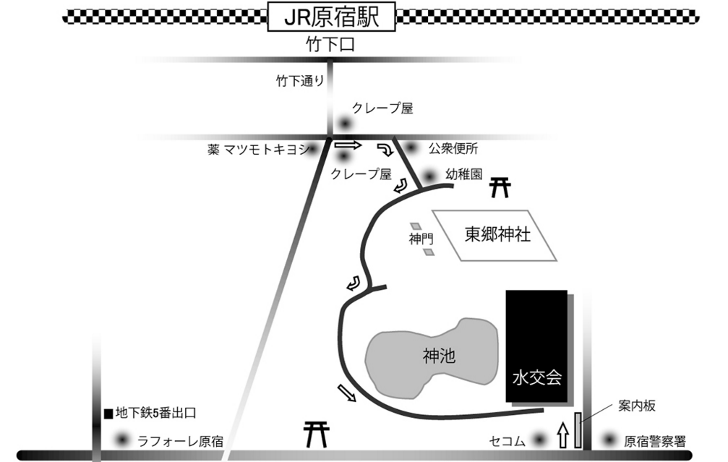

アクセス：
◎JR山手線「原宿駅」竹下口より徒歩5分
◎東京メトロ（千代田線・副都心線）
「明治神宮前駅」5番出口より徒歩5分

【プレ七夕会】
『皇居参観』
今年のプレ会では、皇居参観を企画しました。
季節の良い４月ですと桜の花と、新緑のもみじを楽しみながらの散歩にちょうどよいで
しょう。また、天皇陛下のお立ち台、内側からの二重橋、こういう機会でないと参観できません。時間によっては、「東御苑の散策」もできます。
１．日 時： ４月７日（金） 午後 １時３０分 ～ ３時００分 の予定
２．集 合： 午後 １時００分(厳守) 東京駅 丸の内中央口 集合)
３．費 用： 無料
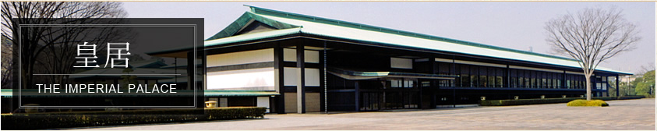
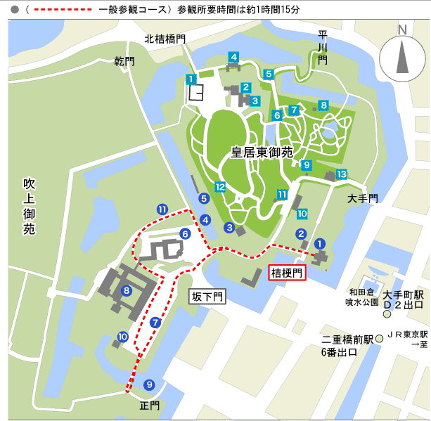
富士見櫓 － 宮内庁庁舎 － 宮殿東庭 － 宮殿 －
二重橋 － 伏見櫓 － 山下通り
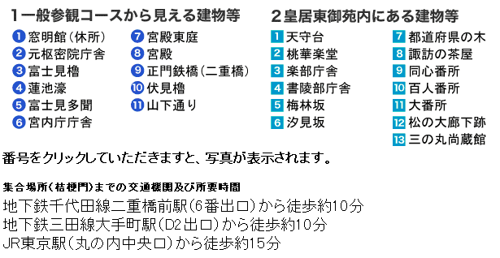

【二次会】 「ふれあい」（松本和之さんの店）を予定しています。お楽しみに！
●場 所： 東京都渋谷区広尾５－１７－８ アプリシア広尾１階
TEL ０３－３４４３－１６８６ アクセス：広尾下車 徒歩３分
●会 費： 男性 ３,０００円、女性 ２,０００円
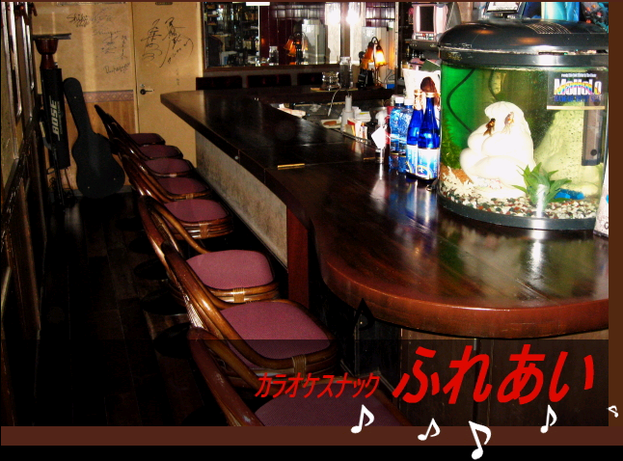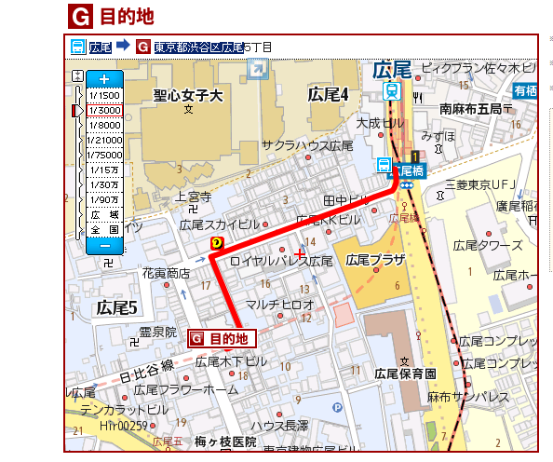

- 準備の都合上、出欠の返信は、３月１０日までにお願いいたします。
＊出欠については、（１）「七夕会」の出欠、（２）「プレ七夕会」の出欠、
（３）「二次会」の出欠、に分けて、それぞれの出欠をお知らせ下さい。
（○をつけてください。）
･･･････････････････････････････････････････････････････････････････････････････････････････
(１)七夕会 出席 欠席
(２)プレ七夕会（『皇居参観』） 出席 欠席
(３)二次会『ふれあい』 出席 欠席
お名前( ) 携帯電話( )
ﾒｰﾙｱﾄﾞﾚｽ( ) 携帯ﾒｰﾙ ( )

【近 況】

･･･････････････････････････････････････････････････････････････････････････････････････････
【問い合わせ窓口】
田中 睦子 ……
小谷 忠幸 ……
山田 邦子 ……

以 上

